Výročná správa
Neziskovej organizácie Obce Baškovce
za rok 2017

V Baškovciach, 20.6.2018

O B S A H

1. ÚVOD 3

2. PREHĽAD ČINNOSTÍ USKUTOČNENÝCH ORGANIZÁCIOU ZA ROK 2017.... 3

3. ROČNÁ ÚČTOVNÁ ZÁVIERKA A ZHODNOTENIE ZÁKLADNÝCH ÚDAJOV
V NEJ OBSIAHNUTÝCH ................................................................................................. 5

4. VÝROK AUDÍTORA K ROČNEJ ÚČTOVNEJ ZÁVIERKE ...................................... 6

5. ZMENY A NOVÉ ZLOŽENIE ORGANIZÁCIE .......................................................... 6

6. PREDPOKLADANÝ BUDÚCI VÝVOJ NEZISKOVEJ ORGANIZÁCIE ................ 7

1. Úvod

Nezisková organizácia Obce Baškovce so sídlom: Baškovce 37, 067 23, IČO: 45746583 vznikla dňa 04.05.2015 na základe rozhodnutia Obvodného úradu v Prešove podľa ustanovenia § 9 ods. 1 zákona č. 213/1997 Z . z. o neziskových organizáciách poskytujúcich všeobecne prospešné služby v platnom znení (ďalej len „Zákon“).

Nezisková organizácia Obce Baškovce vznikla za účelom poskytovania nasledovných sociálnej pomoci a humanitárnej starostlivosti, služieb na
- Zariadenia a prevádzkovania denného stacionáru pre seniorov, poskytovania jedálenských a reštauračných služieb pre seniorov ktorí sú obyvateľmi obce Baškovce podľa § 40 zákona č.448/2008 Z.z., ,
- Poskytovanie rekreačných a kultúrnych služieb a služieb sociálneho rozvoja pre obyvateľov obce všetkých vekových kategórií podľa § 12 ods.1 písm. c) zákona č. 448/2008 – Sociálna služba na riešenie nepriaznivej sociálnej situácie z dôvodu ťažkého zdravotného postihnutia, nepriaznivého zdravotného stavu alebo z dôvodu dovŕšenia dôchodkového veku.

Hlavným cieľom Neziskovej organizácie Obce Baškovce v Baškovciach je poskytovanie sociálnych služieb v zariadení sociálnych služieb pre seniorov, poskytovanie stravovania pre seniorov za zvýhodnené ceny a poskytovanie rekreačných a kultúrnych služieb pre všetkých obyvateľov obce.

Orgánmi neziskovej organizácie sú:
- správna rada: František Bazár, Baškovce 56,
Martin Murník,, Baškovce 121,
Marek Cholp, Baškovce 41
- riaditeľ: Mgr. Anna Pipáková
- revízor: Ing. Jozef Amrich

V roku 2017 v dennom stacionári obce Baškovce pracovali 7 zamestnanci (4 opatrovateľky, 1 ergoterapeut, 1 sociálny pracovník a 1 údržbár. Denný stacionár poskytoval svoje služby klientom celoročne vrátane dodávania stravy. Dodávateľom stravy bola obec Baškovce. Počet klientov bol 40. Prevádzka stacionára bola v priestoroch bývalej základnej školy a budova je majetkom obce. Prevádzka bola financovaná z príspevku MPSVaR SR a príspevku obce Baškovce. Priestory boli vybavené 40 polohovateľnými lôžkami, tromi sedacími súpravami, jednou LED TV, jedným PC s tlačiarňou, internetom a ďalším drobným majetkom (stoly, skrine, stoličky).

2. Prehľad činností uskutočnených organizáciou za rok 2017

Denný stacionár spustil prevádzku od 1.2.2017. Počas roka 2017 sme spolu s našimi klientmi pripravovali program na aktivizovanie, tréningy pamäti, pohybové aktivity a kultúrno spoločenské činnosti podľa záujmu, možností a schopností klientov. Cieľom denného stacionára bolo zabezpečiť klientom rozvoj a udržanie spoločenského života, zabezpečenie základnej starostlivosti počas dňa, realizácia voľnočasových aktivít klientov, vzdelávanie v rôznych oblastiach (prednášky z právnej oblasti, včelárstva, zdravotníctva, informačných technológií a pod.). Taktiež v rámci pracovnej terapie mali klienti možnosť rozvíjať a udržiavať svoje zručnosti (pletenie, háčkovanie, výsadba sezónnych priesad do vyvýšených záhonov, maľovanie, výroba dekoračných predmetov formou lepenia, strihania, kreslenia atď.). V neposlednom rade si klienti precvičovali svoje kognitívne schopnosti pod odborným dohľadom.

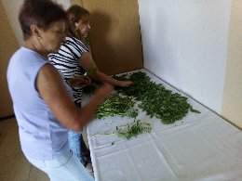
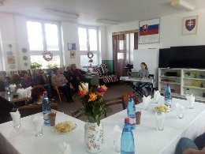
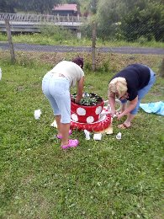
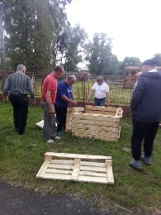
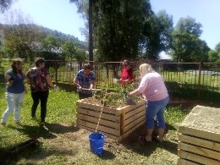

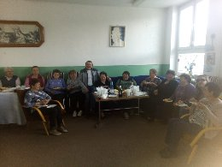
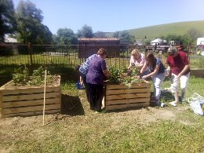

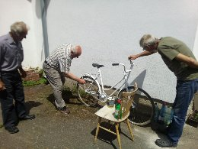
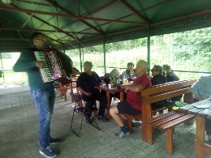

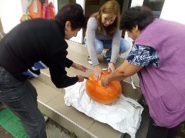
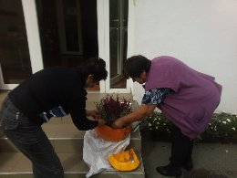

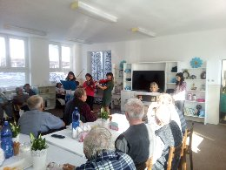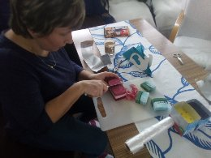

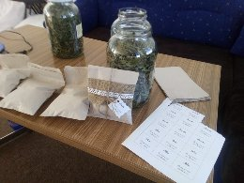
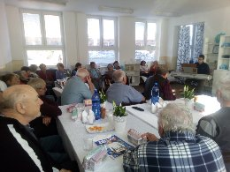

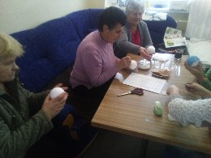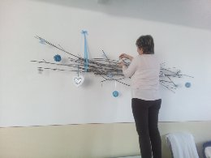
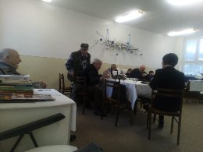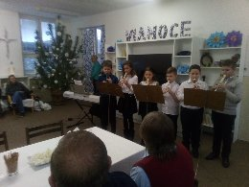

3. Ročná účtovná závierka a zhodnotenie základných údajov v nej obsiahnutých

V súlade s § 4 ods. 2 zákona č. 431/2002 Z. z. o účtovníctve v platnom znení Nezisková organizácia Obce Baškovce účtuje v sústave podvojného účtovníctva.

Účtovná závierka je výsledným produktom účtovnej uzávierky. Príprava a zostavenie účtovnej závierky sa skladá z 3 etáp :
1etapa: prípravné práce – sem patrí zúčtovanie všetkých účtovných prípadov za daný rok v podvojnom účtovníctve neziskových organizácií, vykonanie inventarizácie majetku a záväzkov a zaúčtovanie uzávierkových účtovných operácií
2 etapa: zostavenie účtovnej uzávierky
3 etapa: zostavenie účtovných výkazov t.j. účtovná závierka

Účtovná uzávierka predstavuje sústavu výstupných informácií z bežného účtovníctva. Na základe účtovnej závierky Nezisková organizácia Obce Baškovce,. zostavuje Súvahu a Výkaz ziskov a strát. Tieto výkazy tvoria účtovnú závierku v podvojnom účtovníctve a sú súčasťou daňového priznania dani z príjmov.

S Ú V A H A |  | rok 2017
STRANA AKTÍV | Majetok spoločnosti | 6 692,37
STRANA AKTÍV | Dlhodobý hmotný majetok | 0,00
STRANA AKTÍV | Obežný majetok | 6 692,37
STRANA AKTÍV | Dlhodobé pohľadávky | 0,00
STRANA AKTÍV | Finančný majetok | 6 692,37
STRANA AKTÍV | Časové rozlíšenie | 0,00
STRANA AKTÍV | AKTÍVA CELKOM | 6 692,37
STRANA PASÍV | Vlastné zdroje | 162,85
STRANA PASÍV | Výsledok hospodárenie za účtovné obdobie | -217,06
STRANA PASÍV | Cudzie zdroje | 6 529,52
STRANA PASÍV | Rezervy | 0,00
STRANA PASÍV | Dlhodobé záväzky | 86,17
STRANA PASÍV | Krátkodobé záväzky | 6 443,35
STRANA PASÍV | Časové rozlíšenie | 0,00
STRANA PASÍV | PASÍVA CELKOM | 6 692,37

V roku 2017 Nezisková organizácia Obce Baškovce začala vykonávať činnosti. Počas roka mala náklady na poplatky na bežnom účte a ostatné služby súvisiace s prevádzkou denného stacionára, ktoré sú uvedené v nasledujúcich tabuľkách.

VÝKAZ ZISKOV A STRÁT | rok 2017
Spotreba - materiálu | 5 868,78
- energie | 0,00
Náklady na reprezentáciu | 0,00
Ostatné služby | 26 399,80
Mzdové náklady | 40 374,83
Zákonné sociálne poistenie a zdravotné poistenie | 14 209,79
Zákonné sociálne náklady | 1 646,60
Ostatné dane a poplatky | 236,21
Iné ostatné náklady | 62,34
ÚČTOVNÁ TRIEDA 5 SPOLU | 91 291,78
Tržby z predaja služieb | 0,00
Úroky | 0,86
Iné ostatné výnosy | 6 968,00
Dotácie | 84 106,01
ÚČTOVNÁ TRIEDA 6 SPOLU | 91 074,87
VÝSLEDOK HOSPODÁRENIA PRED ZDANENÍM | -216,91
Výnosy | 0,15
VÝSLEDOK HOSPODÁRENIA PO ZDANENÍ | -217,06

4. Výrok audítora k ročnej účtovnej závierke

Nezisková organizácia Obce Baškovce bola povinná overovať účtovnú závierku za rok 2017 audítorom. Audit bol vykonaný podľa medzinárodných audítorských štandardov nezávislým audítorom Ing. Jankou Herpákovou. V správe z auditu účtovnej závierky bolo uvedené stanovisko audíra, že účtovná závierka poskytuje pravdivý a verný obraz finančnej situácie Neziskovej organizácie k 31.12.2017 a výsledku jej hospodárenia za rok končiaci sa k uvedenému dátumu podľa zákona č. 431/2002 Z. z. o účtovníctve v znení neskorších predpisov.

5. Zmeny a nové zloženie organizácie

Správna rada Neziskovej organizácie sa neuzniesla na žiadnych zmenách v štatúte ani zložení orgánov neziskovej organizácie. Zmeny vznikli v počte zamestnancov. V roku 2017 v dennom stacionári obce Baškovce pracovalo 7 zamestnancov v tomto zložení:
4 opatrovateľky
1 ergoterapeut
1 sociálny pracovník – vedúci denného stacionára
1 údržbár

6. Predpokladaný budúci vývoj neziskovej organizácie

V roku 2018 sa očakáva vykonávanie činnosti, na ktorú bola nezisková organizácia vytvorená v plnom rozsahu.

Mgr. Anna Pipáková

riaditeľka n.o.

V Baškovciach 26.6.2018

